**Тема занятия:** Диаграмма деятельности

**Краткие теоретические сведения:**

При моделировании поведения системы возникает необходимость детализировать особенности алгоритмической и логической реализации выполняемых системой операций. Для моделирования процесса выполнения операций в языке UML используются так называемые диаграммы деятельности. Каждое состояние на диаграмме деятельности соответствует выполнению некоторой элементарной операции, а переход в следующее состояние срабатывает только при завершении этой операции в предыдущем состоянии.

Графически диаграмма деятельности представляется в форме графа деятельности, вершинами которого являются состояния действия, а дугами – переходы от одного состояния действия к другому. На диаграмме деятельности отображается логика или последовательность перехода от одной деятельности к другой, при этом внимание фиксируется на результате деятельности.

Компонентами диаграммы деятельности являются:

– состояния действия;

– переходы;

– дорожки;

– символы слияния и ветвления;

– символы разделения и слияния параллельных потоков управления;

– объекты.

*Состояние действия*. Состояние действия (action state) является специальным случаем состояния с некоторым входным действием и по крайней мере одним выходящим из состояния переходом. Этот переход неявно предполагает, что входное действие уже завершилось. Состояние действия не может иметь внутренних переходов, поскольку оно является элементарным. Обычное использование состояния действия заключается в моделировании одного шага выполнения алгоритма (процедуры) или потока управления.

Графически состояние действия изображается, как показано на рисунке 6.1 Внутри фигуры записывается выражение действия (action-expression), которое должно быть уникальным в пределах одной диаграммы деятельности.

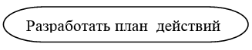

Рисунок 1 – Графическое изображение состояния действия

Действие может быть записано на естественном языке, некотором псевдокоде или языке программирования. Рекомендуется в качестве имени простого действия использовать глагол в неопределенной форме с пояснительными словами.

Иногда возникает необходимость представить на диаграмме деятельности некоторое сложное действие, которое, в свою очередь, состоит из нескольких более простых действий. В этом случае можно использовать специальное обозначение состояния под-действия (subactivity state). Оно обозначается специальной пиктограммой в правом нижнем углу символа состояния действия (рисунок 2).

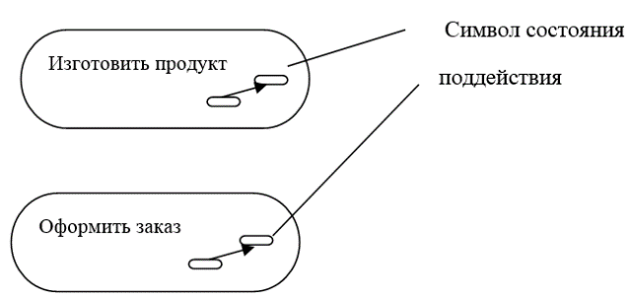

Рисунок 2 – Графическое изображение состояния поддействия

Каждая диаграмма деятельности должна иметь единственное начальное и единственное конечное состояния. Они имеют следующие обозначения:

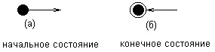

Рисунок 3 – Графическое изображение начального и конечного состояний

на диаграмме состояний

Диаграмму деятельности принято располагать таким образом, чтобы действия следовали сверху вниз. В этом случае начальное состояние будет изображаться в верхней части диаграммы, а конечное - в ее нижней части.

Переходы. При построении диаграммы деятельности используются только нетриггерные переходы, т. е. такие, которые срабатывают сразу после завершения деятельности или выполнения соответствующего действия. На диаграмме такой переход изображается сплошной линией со стрелкой.

Если из состояния действия выходит не единственный переход, то сработать может только один из них. Для того, чтобы показать ветвление на диаграмме деятельности, используется символ «ромб». Для каждого из таких переходов должно быть явно записано сторожевое условие в форме булевского выражения в квадратных скобках. В ромб может входить только одна стрелка. Принято входящую стрелку присоединять к верхней или левой вершине символа ветвления. Выходящих стрелок может быть две или более, но для каждой из них явно указывается соответствующее сторожевое условие.

В качестве примера рассмотрим фрагмент алгоритма нахождения корней квадратного уравнения (рисунок 4). В общем случае после приведения уравнения второй степени к каноническому виду: а*х*х + Ь*х + с = 0 необходимо вычислить его дискриминант. Причем, в случае отрицательного дискриминанта уравнение не имеет решения на множестве действительных чисел, и дальнейшие вычисления должны быть прекращены. При неотрицательном дискриминанте уравнение имеет решение, корни которого могут быть получены на основе конкретной расчетной формулы.

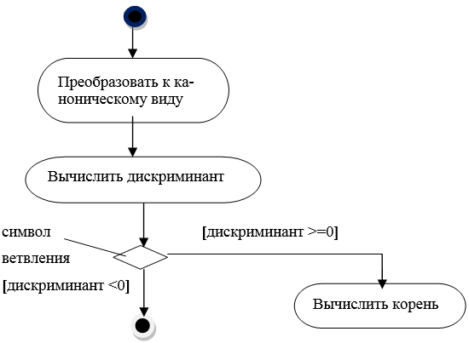

Рисунок 4 – Фрагмент диаграммы деятельности для алгоритма

нахождения корней квадратного уравнения

Ромб на диаграмме деятельности может быть использован не только для ветвления, но и для слияния. В этом случае ромб имеет одну выходную стрелку и две и более входных. Допускается использовать ромб с двумя входными и двумя выходными стрелками.

В языке UML используется специальный символ для разделения и слияния параллельных вычислений или потоков управления.

Таким символом является прямая горизонтальная линия, толщина которой несколько шире основных сплошных линий на диаграмме. При этом разделение (concurrent fork) имеет один входящий переход и несколько выходящих (рисунок 5, а), а слияние (concurrent join) - несколько входящих переходов и один выходящий (рисунок 5, б).

Для иллюстрации параллельных процессов рассмотрим пример с приготовлением кофе.

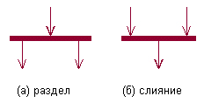

Рисунок 5 – Графическое изображение разделения и слияния параллельных

потоков управления

Использование компонентов параллельных процессов показано на рисунке 6.

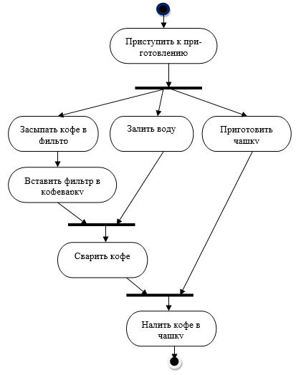

Рисунок 6 – Диаграмма деятельности, иллюстрирующая параллельные процессы

*Дорожки*. Диаграммы деятельности могут быть также использованы для моделирования бизнес-процессов. Применительно к бизнес-процессам желательно выполнение каждого действия ассоциировать с конкретным подразделением компании. В этом случае подразделение несет ответственность за реализацию отдельных действий, а сам бизнес-процесс представляется в виде переходов действий из одного подразделения к другому.

Для моделирования этих особенностей в языке UML используется специальная конструкция, получившее название дорожки (swimlanes). При этом все состояния действия на диаграмме деятельности делятся на отдельные группы, которые отделяются друг от друга вертикальными линиями. Две соседние линии и образуют дорожку, а группа состояний между этими линиями выполняется отдельным подразделением.

Названия подразделений явно указываются в верхней части дорожки. Пересекать линию дорожки могут только переходы, которые в этом случае обозначают выход или вход потока управления в соответствующее подразделение компании.

Фрагмент диаграммы деятельности торговой компании, обслуживающей клиентов по телефону показан на рисунке 7.

*Объекты*. В общем случае действия на диаграмме деятельности выполняются над теми или иными объектами. Эти объекты либо инициируют выполнение действий, либо определяют некоторый результат этих действий. Для графического представления объектов, используются прямоугольник класса, с тем отличием, что имя объекта подчеркивается. Далее после имени может указываться характеристика состояния объекта в прямых скобках. Такие прямоугольники объектов присоединяются к состояниям действия отношением зависимости пунктирной линией со стрелкой.

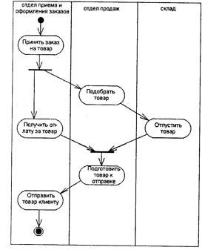

Рисунок 7 – Фрагмент диаграммы деятельности для торговой компании

Возвращаясь к предыдущему примеру с торговой компанией, можно заметить, что центральным объектом процесса продажи является заказ или вернее состояние его выполнения. Данная информация может быть представлена графически в виде модифицированного варианта диаграммы деятельности этой же торговой компании (рисунок 8).

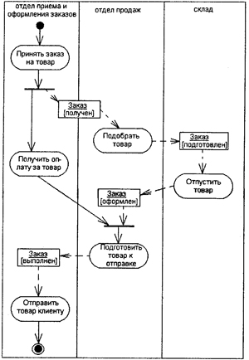

Рисунок 8 – Фрагмент диаграммы деятельности торговой компании с объектом-заказом

**Контрольные вопросы:**

1. Что изображается на диаграммах деятельности?

2. Перечислить и описать основные компоненты диаграммы деятельности.

3. Для чего используются дорожки на диаграммах деятельности?

4. Каким образом изображаются параллельные процессы на диаграммах деятельности?